BAB IV
HASIL PENGEMBANGAN DAN PEMBAHASAN
- Deskripsi Hasil Studi Pendahuluan
Studi pendahuluan dilakukan dengan melakukan wawancara terhadap guru kelas 2 sekolah dasar sebagai langkah awal peneliti mencari tahu permasalahan di kelas serta apa yang dibutuhkan oleh guru dan siswa terhadap permasalahan yang ada. Wawancara dilakukan pada tanggal 2 Januari 2020 di dua sekolah dasar yang ada di kabupaten Banjarnegara yaitu SD Negeri 1 Wanayasa dengan narasumber ibu Sri Pusari,S.Pd.,SD dan SD Negeri 3 Wanayasa dengan narasumber ibu Susilowati,S.Pd.,SD.
Hasil wawancara ditemukan informasi bahwa guru memiliki kecenderungan menggunakan metode pembelajaran yang monoton sehingga membuat siswa kurang antusias saat mengikuti kegiatan pembelajaran. Siswa terlihat lebih antusias apabila metode yang digunakan lebih menyesuaikan dengan karakteristik siswa serta dibarengi dengan penggunakan media pembelajaran. Alasan digunakannya media pembelajaran bahwa selain siswa akan lebih memperhatikan pada saat pelaksanaan pembelajaran, tetapi juga memberikan motivasi dan menumbuhkan minat belajar anak.
Permasalahan berikutnya yaitu ada pada ketidaktersedianya media tematik yang memuat beberapa mata pelajaran sekaligus. Media pembelajaran yang ada di sekolah tersebut menunjukkan bahwa media pembelajaran seperti KIT, peta, globe, gambar, pemanfaatan lingkungan sekitar, buku guru dan buku siswa serta media lainnya yang umumnya belum terintegrasi Kurikulum 2013. Terbatasnya jumlah media pembelajaran tematik menjadi hambatan dalam pelaksanaan proses pembelajaran yang sesuai dengan Kurikulum 2013. Berdasarkan permasalahan yang ada peneliti bermaksud untuk mengembangkan media pembelajaran tematik yang sesuai dengan karakteristik anak dan dapat digunakan untuk mendukung pelaksanaan proses pembelajaran yang sesuai dengan Kurikulum 2013. Oleh karena itu peneliti mengembangkan media pembelajaran Racing Game Tematik Sub tema Aturan Keselamatan di Perjalanan bagi Siswa Kelas 2 Sekolah Dasar.
Setelah melakukan wawancara selanjutnya peneliti melakukan analisis terhadap kebutuhan guru dan siswa sebagai bagian dari studi pendahuluan. Peneliti menyebar angket kepada praktisi yaitu guru dan siswa di SD Negeri 1 Wanayasa dan SD Negeri 3 Wanayasa dengan tujuan agar penelti dapat mengetahui gambaran media pembelajaran yang dibutuhkan khusususnya pada tema keselamatan di rumah dan di perjalanan sub tema aturan keselamatan di perjalanan. Adapun deskripsi pada kebutuhan guru dan siswa dalah sebagai berikut :
- Deskripsi Angket Kebutuhan Siswa
Analisis terhadap angket kebutuhan siswa dilakukan untuk mengetahui kebutuhan siswa terhadap media pembelajaran yang mendukung pelaksanaan proses pembelajaran yang sesuai kurikulum 2013 pada tema keselamatan di rumah dan di perjalanan sub tema aturan keselamatan di perjalanan. Berikut tabel hasil analisis terhadap angket kebutuhan siswa :

Tabel 4.1
Hasil Analisis Terhadap Angket Kebutuhan Siswa
No | Pertanyaan | Pilihan | Perolehan Jawaban | Presentase
1 | Apakah kamu menyukai pembelajaran tematik pada Kurikulum 2013? | Iya | 22 | 95,66 %
1 |  | Tidak | 1 | 4,34%
2 | Apakah pembelajaran yang disampaikan oleh bapak/ibu guru mudah dipahami? | Iya | 20 | 86, 96%
2 |  | Tidak | 3 | 13,04%
3 | Apakah materi pada Tema Keselamatan di Rumah dan di Perjalanan sulit dipelajari? | Iya | 10 | 43,48%
3 |  | Tidak | 13 | 56,52%
4 | Apakah bapak/ibu guru sering menggunakan media pembelajaran saat menyampaikan Tema Keselamatan di Rumah dan di Perjalanan ? | Iya | 18 | 78,27%
4 |  | Tidak | 5 | 21,73%
5 | Apakah bapak/ibu guru menggunakan media pembelajaran tematik saat menyampaikan Tema Keselamatan di Rumah dan di Perjalanan ? | Iya | 17 | 73, 91%
5 |  | Tidak | 6 | 26,09%
6 | Apakah kamu lebih menyukai mengikuti pembelajaran jika bapak/ibu guru menggunakan media pembelajaran? | Iya | 20 | 86, 96%
6 |  | Tidak | 3 | 13,04%
7 | Apakah kamu tertarik apabila media pembelajaran berbentuk permainan? | Iya | 18 | 78,27%
7 |  | Tidak | 5 | 21,73%
8 | Apakah kamu suka media pembelajaran yang berwarna-warni? | Iya | 22 | 95,66%
8 | Apakah kamu suka media pembelajaran yang berwarna-warni? | Tidak | 1 | 4,34%
9 | Apakah bapak/ibu guru pernah menggunakan permainan monopoli sebagai media pembelajaran tematik? | Iya | 8 | 34,79%
9 |  | Tidak | 15 | 65,21%
10 | Apakah kamu tertarik apabila bapak/ibu guru menggunakan permainan monopoli sebagai media pembelajaran pada Tema Keselamatan di Rumah dan di Perjalanan ? | Iya | 20 | 86, 96%
10 |  | Tidak | 3 | 13,04%
Berdasarkan tabel 4.1 hasil analisis angket kebutuhan siswa dilakukan oleh 17 siswa di SD Negeri 1 Wanyasa, dan 6 siswa SD Negeri 3 Wanayasa, Kabupaten Banjarnegara. Berikut penjabaran analisis kebutuhan siswa :
- Pelaksanaan pembelajaran tematik pada kurikulum 2013 sebanyak 95,66% siswa menyatakan menyukainya, dan 4,34% siswa menyatakan tidak menyukai pembelajaran tematik pada kurikulum 2013.
- Pada penyampaian materi oleh guru di kelas 86, 96% siswa menyatakan mudah memahami materi yang disampaikan guru, sedangkan 13,04% lainnya menyatakan tidak mudah memahami.
- Materi pada Tema Keselamatan di rumah dan di perjalanan 43,48% siswa menyatakan sulit, sedangkan 56,52% siswa menyatakan materi tidak sulit.
- Penggunakan media pembelajaran oleh guru saat menyampaikan tema keselamatan di rumah dan di perjalanan 73, 91% siswa menyatakan sering menggunakan dan 21,73% siswa menyatakan tidak sering menggunakan media pembelajaran tematik.
- Penggunakan media pembelajaran tematik oleh guru saat menyampaikan tema keselamatan di rumah dan di perjalanan 73, 91% menyatakan guru menggunakan media pembelajaran tematik, sedangkan 26,09% siswa lainya menyataan tidak.
- Pelaksanaan pembelajaran sebanyak 86, 96% siswa menyatakan lebih menyukai mengikuti pembelajaran jika guru menggunakan media pembelajaran dan 13,04% siswa menyatakan tidak.
- Ketertarikan media pembelajaran dalam bentuk permainan sebanyak 78,27% siswa menyatakan tertarik dan 21,73% siswa menyatakan tidak.
- Penggunaan media pembelajaran yang berwarna-warni sebanayak 95,66% siswa menyatakan menyukai, sedangkan 4,34% siswa menyatakan tidak.
- Penggunaan permainan monopoli sebagai media pembelajaran tematik 34,79% siswa menyatakan menggunakan, dan 65,21% siswa menyatakan guru tidak pernah mengggunakan permainan monopoli sebagai media pembelajaran tematik.
- Ketertarikan siswa apabila guru menggunakan media monopoli sebagai media pembelajaran pada tema keselamatan di rumah dan di perjalanan sebanyak 86, 96% siswa menyatakan tertarik, dan 13,04% siswa lainnya menyatakan tidak.
Berdasarkan pernyataan di atas dapat disimpulkan bahwa siswa menyukai apabila pelaksanaan pembelajaran guru menggunakan media pembelajaran. Siswa tertarik apabila media pembelajaran yang digunakan dalam bentuk permainan, pada tema keselamatan di rumah dan di perjalanan siswa tertarik permainan monopoli sebagai media pembelajaran.
- Deskripsi Angket Kebutuhan Guru
Analisis terhadap angket kebutuhan guru dilakukan untuk mengetahui kebutuhan guru terhadap media pembelajaran yang dapat mendukung pelaksanaan pembelajaran sesuai kurikulum 2013 pada tema keselamatan di rumah dan di perjalanan sub tema aturan keselamatan di perjalanan. Analisis dilakukan terhadap dua guru kelas 2 Sekolah Dasar yaitu Ibu Sri Pusari, S.Pd.,SD ( SD Negeri 1 Wanayasa), dan Ibu Susilowati, S.Pd.SD ( SD Negeri 3 Wanayasa). Berikut hasil analisis terhadap kebutuhan guru :

Tabel 4.2
Hasil Analisis Terhadap Angket Kebutuhan Guru
No | Pertanyaan | Pilihan | Perolehan Jawaban | Presentase
1 | Apakah pelaksanaan pembelajaran tematik yang bapak/ibu guru terapkan sudah sesuai dengan Kurikulum 2013? | Sudah | 2 | 100%
1 |  | Belum | - | -
1 |  | Tidak Tahu | - | -
2 | Apakah pelaksanaan pembelajaran pada Tema Keselamatan di Rumah dan di Perjalanan Sub Tema Aturan Keselamatan di Perjalanan yang bapak/ibu guru lakukan sudah sesuai dengan Kompetensi Inti dan Kompetensi Dasar? | Sudah | 2 | 100%
2 |  | Kurang | - | -
2 |  | Tidak Tahu | - | -
3 | Apakah bapak/ibu guru mengajarkan materi pada Tema Keselamatan di Rumah dan di Perjalanan Sub Tema Aturan Keselamatan di Perjalanan hanya materi yang terdapat dalam buku pelajaran saja? | Iya | - | -
3 |  | Kadang-kadang | 1 | 50%
3 |  | Tidak Tahu | 1 | 50%
4 | Apakah pembelajaran pada Tema Keselamatan di Rumah dan di Perjalanan Sub Tema Aturan Keselamatan di Perjalanan yang bapak/ibu guru terapkan sudah menarik bagi siswa? | Sudah | 1 | 50%
4 |  | Kadang-kadang | 1 | 50%
4 |  | Tidak Tahu | - | -
5 | Adakah kendala dalam penyediaan materi pembelajaran pada Tema Keselamatan di Rumah dan di Perjalanan Sub Tema Aturan Keselamatan di Perjalanan ? | Iya | 2 | 100%
5 |  | Kadang-kadang | - | -
5 |  | Tidak | - | -
6 | Adakah kendala dalam pemilihan media pembelajaran yang sesuai dengan Tema Keselamatan di Rumah dan di Perjalanan Sub Tema Aturan Keselamatan di Perjalanan ? | Iya | 2 | 100%
6 |  | Tidak | - | -
7 | Apakah bapak/ibu guru melibatkan media pembelajaran tematik pada pembelajaran Tema Keselamatan di Rumah dan di Perjalanan Sub Tema Aturan Keselamatan di Perjalanan ? | Iya | 2 | 100%
7 |  | Tidak | - | -
8 | Bagaimana kondisi siswa pada saat pelaksanaan pembelajaran Tema Keselamatan di Rumah dan di Perjalanan Sub Tema Aturan Keselamatan di Perjalanan ? | Aktif | 2 | 100%
8 |  | Kurang Aktif | - | -
8 |  | Tidak Aktif | - | -
9 | Selama pelaksanaan pembelajaran Tema Keselamatan di Rumah dan di Perjalanan Sub Tema Aturan Keselamatan di Perjalanan apakah siswa dapat memahami materi dengan baik dan mudah? | Iya | - | -
9 |  | Belum | 2 | 100%
9 |  | Tidak Tahu | - | -
10 | Apakah dalam Tema Keselamatan di Rumah dan di Perjalanan Sub Tema Aturan Keselamatan di Perjalanan memerlukan media pembelajaran yang sesuai dengan karateristik siswa? | Iya | 2 | 100%
10 |  | Tidak | - | -
11 | Apakah media pembelajaran dalam bentuk permainan menarik dan juga sesuai dengan karakteristik siswa ? | Iya | 2 | 100%
11 |  | Tidak | - | -
12 | Bagaimana sebaiknya bahan yang digunakan untuk membuat media pembelajaran? | Bisa dipakai Seterusnya | 2 | 100%
12 |  | Sekali Pakai | - | -
13 | Bagaimana pilihan warna media pembelajaran agar disukai siswa ? | Warna-warni | 2 | 100%
13 |  | Hitam Putih | - | -
13 |  | Tidak Tahu | - | -
14 | Bagaimana bentuk media pembelajaran agar menarik bagi siswa ? | Dua Dimensi | - | -
14 |  | Tiga Dimensi | 2 | 100%
15 | Menurut bapak/ibu guru media permainan apakah yang sesuai dengan Tema Keselamatan di Rumah dan di Perjalanan Sub Tema Aturan Keselamatan di Perjalanan ? | Monopoli | 2 | 100%
15 |  | Puzzle | - | -
15 |  | Ular Tangga | - | -
Tabel 4.2 hasil analisis angket kebutuhan guru diperoleh informasi sebagai berikut :
- Pelaksanaan pembelajaran tematik yang diterapkan guru 2 responden menyatakan sudah sesuai dengan Kurikulum 2013.
- Pelaksanaan pembelajaran pada tema keselamatan di rumah dan di perjalanan sub tema aturan keselamatan di perjalanan yang dilakukan guru 2 responden menyatakan sudah sesuai dengan Kompetensi Inti dan Kompetensi Dasar.
- Materi yang diajarkan guru pada tema keselamatan di rumah dan di perjalanan sub tema aturan keselamatan di perjalanan hanya dari materi yang terdapat dalam buku pelajaran saja memperoleh jawab 1 responden menyatakan kadang-kadang dan 1 responden menyatakan tidak tahu.
- Penerapan pembelajaran pada tema keselamatan di rumah dan di perjalanan sub tema aturan keselamatan di perjalanan yang digunakan guru memperoleh jawab 1 responden menyatakan sudah menarik bagi siswa 1 responden menyatakan kadang-kadang.
- Pada penyediaan materi pembelajaran pada tema keselamatan di rumah dan di perjalanan sub tema aturan keselamatan di perjalanan memperoleh jawab 2 responden menyatakan terdapat kendala dalam penyediaan materi.
- Pada pemilihan media pembelajaran yang sesuai dengan tema keselamatan di rumah dan di perjalanan sub tema aturan keselamatan di perjalanan memperoleh jawab 2 responden menyatakan terdapat kendala dalam pemilihan media pembelajaran.
- Pembelajaran pada tema keselamatan di rumah dan di perjalanan sub tema aturan keselamatan di perjalanan memeproleh jawab 2 responden menyatakan melibatkan media pembelajaran tematik.
- Kondisi siswa pada saat pelaksanaan pembelajaran tema keselamatan di rumah dan di perjalanan sub tema aturan keselamatan di perjalanan 2 responden menyatakan siswa aktif.
- Pemahaman materi selama pelaksanaan pembelajaran tema keselamatan di rumah dan di perjalanan subtema aturan keselamatan di perjalanan memperoleh jawab 2 responden menyatakan pelaksanaannya siswa belum dapat memahami materi dengan baik dan mudah.
- Media pembelajaran pada tema keselamatan di rumah dan di perjalanan sub tema aturan keselamatan di perjalanan memperoleh jawab 2 responden menyatakan memerlukan media pembelajaran yang sesuai dengan karakteristik siswa.
- Media pembelajaran dalam bentuk permainan memperoleh jawab 2 responden menyatakan media pembelajaran dalam bentuk permainan menarik dan sesuai dengan karakteristik siswa.
- Penggunaan bahan dalam membuat media pembelajaran 2 responden menyatakan bahan yang digunakan sebaiknya bisa dipakai seterusnya.
- Pemilihan warna media pembelajaran yang disukai siswa memperoleh jawab 2 responden menyatakan pemilihan warna yang berwarna-warni.
- Bentuk media pembelajaran yang menarik bagi siswa 2 responden menyatakan media pembelajaran yang berbentuk tiga dimensi.
- Media permainan yang sesuai dengan tema keselamatan di rumah dan di perjalanan sub tema aturan keselamatan di perjalanan memperoleh jawab 2 responden dengan jawaban monopoli.
Rekapitulasi terhadap analisis kebutuhan guru dapat disimpulkan bahwa guru memiliki kendala dalam penyediaan materi dan pemilihan media pembelajaran pada tema keselamatan di rumah dan di perjalanan. berdasarkan wawancara terhadap Ibu Sri Pusari, S.Pd.,SD menambahkan saran yaitu media yang sesuai dengan karakteristik siswa yang masih suka bermain dan lebih paham apabila disajikan dengan benda kongkret. Sedangkan hasil wawancara terhadap Ibu Susilowati,S.Pd.,SD memberikan saran yaitu dalam penggunaan media pembelajaran tidak harus beli dan mahal, media dapat digunakan sesuai dengan karakteristik siswa kelas 2.
Hasil wawancara terhadap guru kelas 2 serta saran yang diberikan oleh guru membuktikan bahwa guru memerlukan media pembelajaran yang sesuai dengan karakteristik siswa. Dengan penggunaan media yang bisa dipakai seterusnya, berwarna-warni, dan berbentuk tiga dimensi digunakan sebagai acuan peneliti dalam pengembangan media pembelajaran tematik pada tema keselamatan di rumah dan di perjalanan sub tema aturan keselamatan di perjalanan.

- Deskripsi Hasil Pengembangan
- Pengembangan Media Racing Game Tematik
Media Racing Game Tematik merupakan improvisasi dari permainan monopoli edukatif sebagai cara belajar anak dan bermanfaat bagi perkembangannya dengan pengembangan permainan tidak dibuat petak-petak namun di buat seperti ruas jalan raya dengan alur permainan menyesuaikan rambu-rambu lalu lintas yang dilewati.
Media Racing Game Tematik yang dikembangkan peneliti sebagai media pembelajaran tematik yang sesuai dengan karakteristik anak yaitu suka bermain dan dapat digunakan untuk mendukung pelaksanaan proses pembelajaran yang sesuai dengan Kurikulum 2013. Materi pada media Racing Game Tematik memuat materi pada tema keselamatan di rumah dan di perjalanan sub tema aturan keselamatan di perjalanan dengan 3 mata pelajaran yaitu Bahasa Indonesia dengan Kompetensi Dasar 3.10 Mencermati penggunaan huruf kapital (nama Tuhan, nama orang, nama agama), serta tanda titik dan tanda tanya dalam kalimat yang benar dan 4.10 Menulis teks dengan menggunakan huruf kapital (nama Tuhan, nama agama, nama orang), serta tanda titik dan tanda tanya pada akhir kalimat dengan benar, kemudian mata pelajaran Matematika dengan Kompetensi Dasar 3.6 Menjelaskan dan menentukan panjang (termasuk jarak), berat, dan waktu dalam satuan baku, yang berkaitan dengan kehidupan sehari-hari dan 4.6 Melakukan pengukuran panjang (termasuk jarak), berat, dan waktu dalam satuan baku, yang berkaitan dengan kehidupan sehari-hari serta mata pelajaran Seni Budaya dan Prakarya dengan Kompetensi Dasar 3.4 Mengenal pengolahan bahan alam dan buatan dalam berkarya dan 4.4 Membuat hiasan dari bahan alam dan buatan.
- Pengembangan Produk
Produk Racing Game Tematik yang dikembangkan peneliti adalah media pembelajaran berbasis visual berbentuk permainan yang merupakan improvisasi dari permainan monopoli. Media Racing Game Tematik terdiri dari beberapa komponen permainan yaitu :
- Papan permainan
Papan permainan berbentuk kotak dengan ukuran 60 x 60 x 3 cm terbuat dari papan triplek dengan ketebalan 4mm. Papan dapat di lipat sehingga bagian dalam dapat digunakan sebagai tempat penyimpanan komponen permainan. Papan dilengkapi dengan gagang dan pengait sehingga akan lebih mudah dan efisien saat dibawa. Desain disketsa terlebih dahulu kemudian diedit menggunakan aplikasi CorelDraw X7. Desain papan selanjutnya dicetak dengan menggunakan kertas stiker Vinyl dan dilaminasi Doff.
Papan permainan terdapat ruas jalan yang terdiri dari tiga warna yaitu putih, biru,merah, dan apabila berhenti pada ruas merah terdapat rumah-rumah berbentuk bahan alami untuk menjawab soal yang sudah disediakan pada kartu.
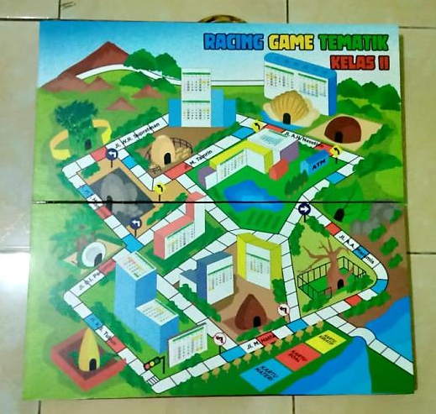

Gambar 4.1
Bentuk Papan Permainan Racing Game Tematik
- Bidak
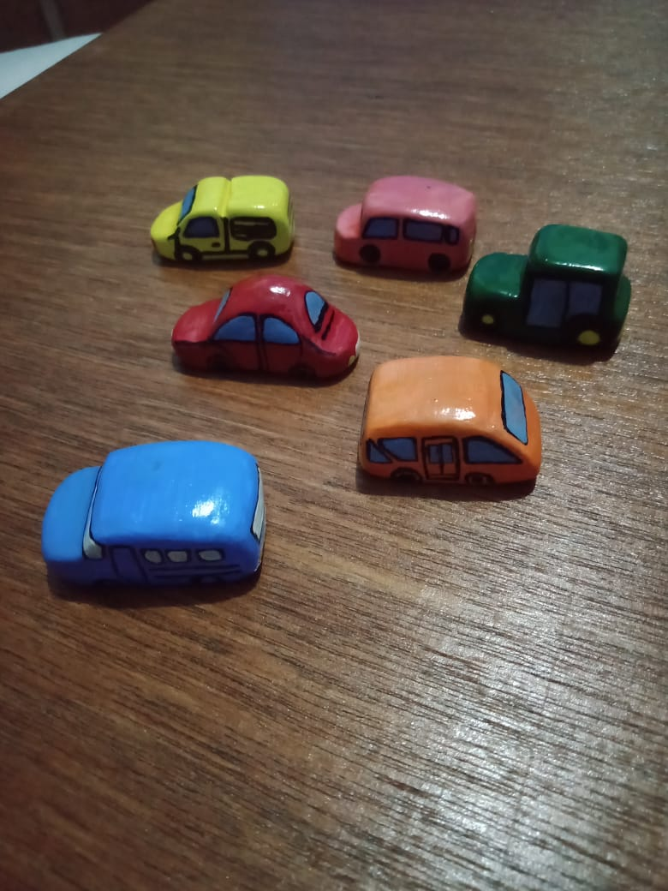
Bidak berbentuk macam-macam alat transportasi berupa mobil sedan, mobil box, angkot, bus, mobil pribadi, dan traktor. Bidak dibuat dengan menggunakan clay dengan ukuran ± 4 x 4 x 2 cm.

Gambar 4.2
Bidak Racing Game Tematik

- Kartu Soal
Kartu soal didesain dengan menggunakan aplikasi CorelDraw X7 dengan ukuran 5 x 8 cm, bentuk font Tahoma dan ukuran 12. Kartu soal berjumlah 30 soal dengan pembagian 10 soal Bahasa Indonesia, 10 soal Matematika, dan 10 soal Seni Budaya dan Prakarya berdasarkan Kompetensi Dasar dan Indikator pada Tema Keselamatan di Rumah dan di Perjalanan Sub Tema Aturan Keselamatan di Perjalanan. Kartu soal selanjutnya dicetak dengan menggunakan Art Carton 310 gram.
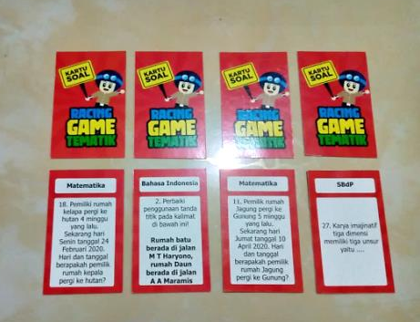

Gambar 4.3
Kartu Soal Media Racing Game Tematik
- Kartu Materi
Kartu soal didesain dengan menggunakan aplikasi CorelDraw X7 dengan ukuran 5 x 8 cm, bentuk font Tahoma dan ukuran 12. Kartu materi berjumlah 26 kartu dengan pembagian 8 materi Bahasa Indonesia, 8 materi Matematika, dan 10 materi Seni Budaya dan Prakarya berdasarkan ringkasan materi pada Kompetensi Dasar dan Indikator pada Tema Keselamatan di Rumah dan di Perjalanan Sub Tema Aturan Keselamatan di Perjalanan. Kartu materi selanjutnya dicetak dengan menggunakan Art Carton 310 gram.

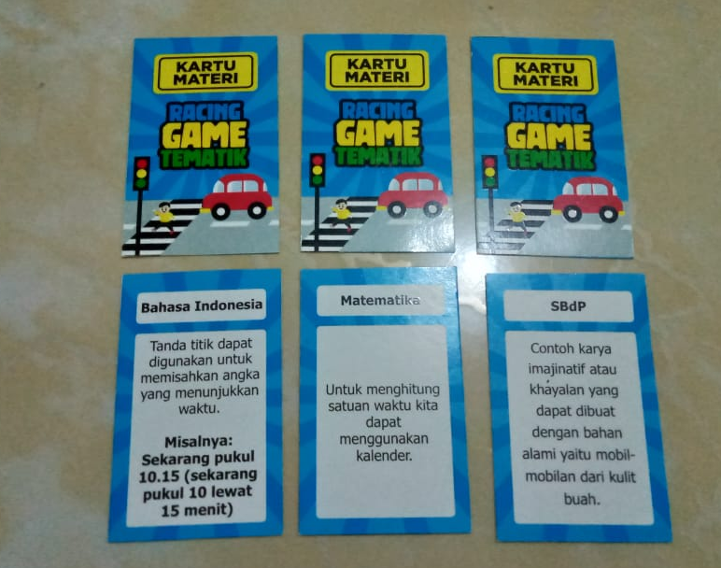

Gambar 4.4
Kartu Materi Media Racing Game Tematik
- Kartu Kreatif
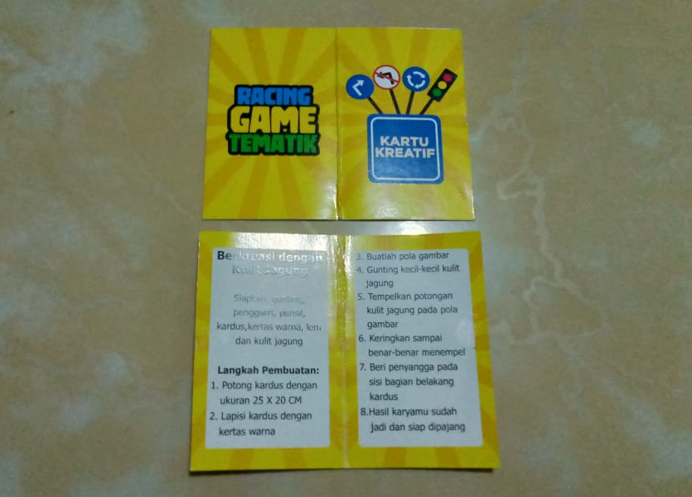
Kartu kreatif didesain dengan menggunakan aplikasi CorelDraw X7 berjumlah 6 buah kartu yang memuat alat dan bahan serta cara berkreasi dari kulit jagung, daun, kulit salak, pelepah pisang, ranting pohon, cangkang telur. Kartu dibuat dengan ukuran 16 x 5 cm dan dilipat menjadi dua. Selanjutnya kartu dicetak dengan menggunakan Art Carton 310 gram.

Gambar 4.5
Kartu Kreatif Media Racing Game Tematik
- Pin Nyawa
Pin nyawa berfungsi sebagai modal dalam memainkan media Racing Game Tematik. Berjumlah 30 buah dengan ukuran 5 x 7 cm. Pin didesain menggunakan aplikasi CorelDraw X7, dicetak dengan menggunakan kertas buffalo dan dilaminating.
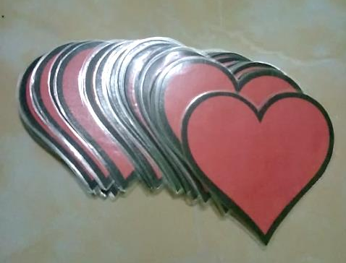

Gambar 4.6
Pin Nyawa Media Racing Game Tematik
- Pin Kepemilikan Rumah
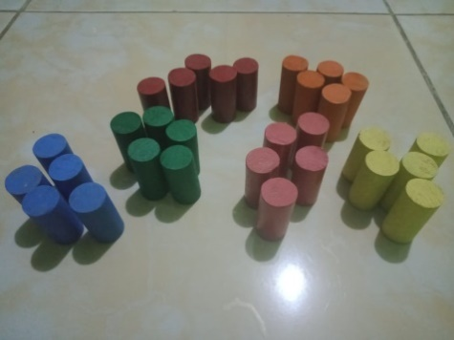
Pin kepemilikan rumah berjumlah 30 buah dengan masing-masing warna 5 buah. Pin digunakan untuk menandai rumah yang sudah menjadi hak milik pemain. Dibuat dengan menggunakan kayu silinder dengan diameter 2 cm dan tinggi 4 cm.

Gambar 4. 7
Pin Kepemilikan Rumah Media Racing Game Tematik
- Dadu
Dadu digunakan untuk menentukan jumlah langkah bidak pada saat memainkan media Racing Game Tematik. Terdapat 2 buah dadu, berukuran 2 x 2 x 2 cm dan dibuat dengan menggunakan clay.
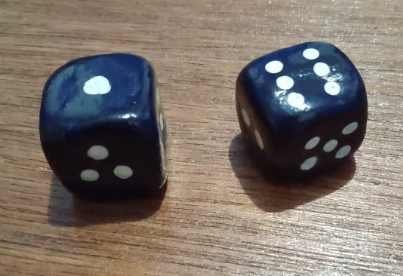

Gambar 4.8
Dadu Media Racing GameTematik
- Buku Panduan
Buku panduan didesain dengan menggunakan aplikasi CorelDraw X7, selanjutnya dicetak menggunakan kertas Art Carton 260 gram laminasi doff dengan ukuran A5. Buku panduan bertujuan untuk memudahkan guru dan siswa dalam menggunakan media Racing Game Tematik. Pada buku panduan terdiri dari pengenalan permainan, komponen permainan,cara bermain, peraturan permainan, dan kunci jawaban pada kartu soal.
- Sampul Depan dan Sampul Belakang Buku Panduan
Desain sampul dibuat semenarik mungkin agar bisa menarik perhatian siswa sebelum memainkan permainan. Sampul depan menyajikan judul buku serta muatan tema, sedangkan pada sampul belakang menyajikan desain pada keseluruhan permainan Racing Game Tematik.

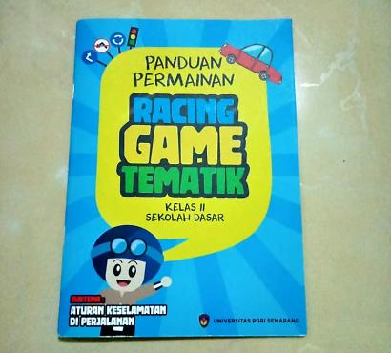

Gambar 4. 9
Sampul Depan Buku Panduan Media Racing Game Tematik

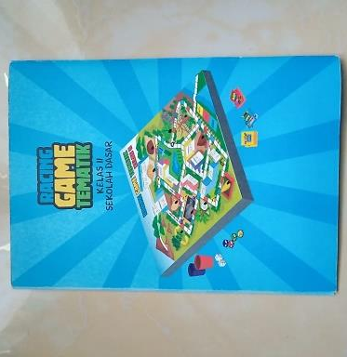

Gambar 4.10
Sampul Belakang Buku Panduan Media Racing Game Tematik
- Identitas Buku dan Daftar Isi
Buku panduan memuat identitas buku terhadap media Racing Game Tematik berupa identitas yang terlibat dalam pembuatan media seperti nama pengarang, editor, illustrator, dosen pembimbing dan dosen validator. Pada halaman daftar isi berisi informasi halaman buku untuk memudahkan pengguna media mencari informasi yang dibutuhkan.

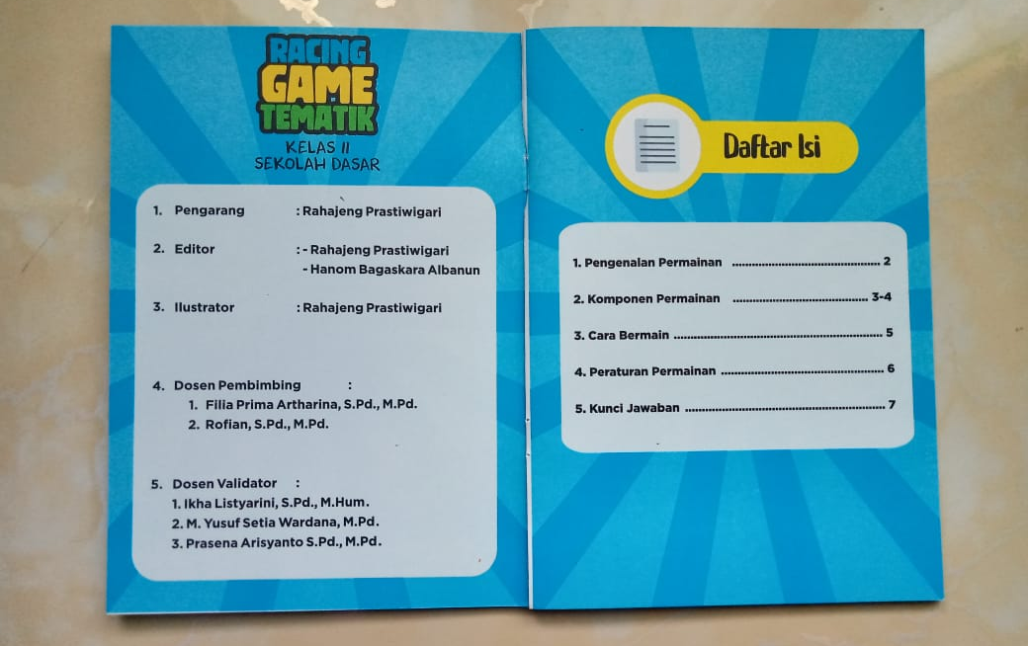

Gambar 4.11
Halaman Identitas dan Daftar Isi
- Pengenalan Permainan
Pengenalan permainan disajikan pada halaman 2 buku panduan. Memuat penjelasan singkat mengenai media dan pemetaan Kompetensi Dasar terhadap materi pada media Racing Game Tematik.
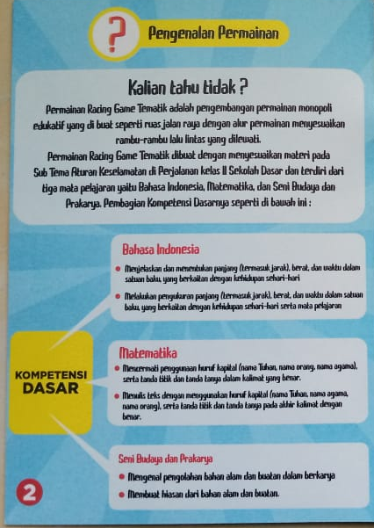

Gambar 4.12
Halaman Pengenalan Permainan pada Buku Panduan

- Komponen Permainan
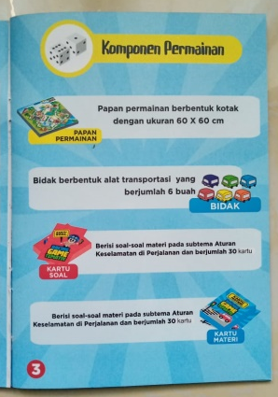
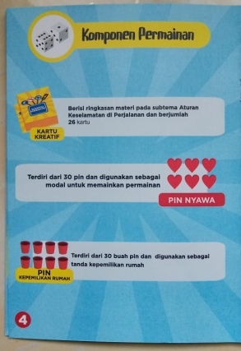
Komponen permainan disajikan pada halaman 3-4 buku panduan. Berisi penjelasan singkat mengenai komponen-komponen yang terdapat pada media Racing Game Tematik.

Gambar 4.13
Halaman Komponen Permainan pada Buku Panduan
- Cara Bermain
Cara bermain permainan media Racing Game Tematik disajikan pada halaman 5 buku panduan. Halaman ini menyajikan langkah-langkah yang dilakukan saat memainkan permainan media Racing Game Tematik.
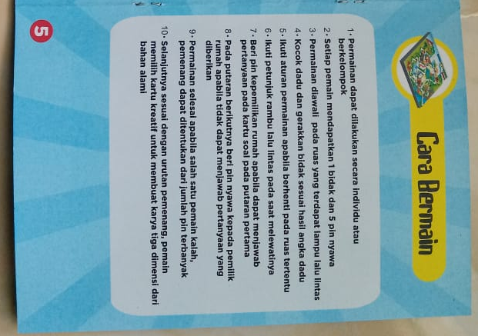

Gambar 4.14
Halaman Cara Bermain pada Buku Panduan
- Peraturan Permainan
Peraturan permainan media Racing Game Tematik disajikan pada halaman 6 buku panduan. Halaman ini menyajikan kewajiban yang harus dipatuhi pemain Racing Game Tematik pada saat memainkan permainan.
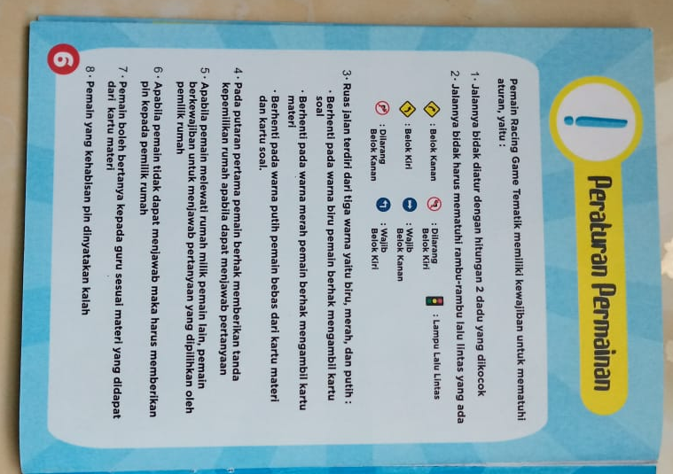

Gambar 4.15
Halaman Peraturan Permainan pada Buku Panduan
- Kunci Jawaban
Kunci jawaban disajikan pada halaman 7 buku panduan. Halamn ini memuat kunci jawaban terhadap kartu soal yang ada pada media Racing GameTematik. Kunci jawaban dimaksudkan untuk memudahkan pengguna media Racing Game Tematik mengoreksi jawaban dari kartu soal yang didapatkan.

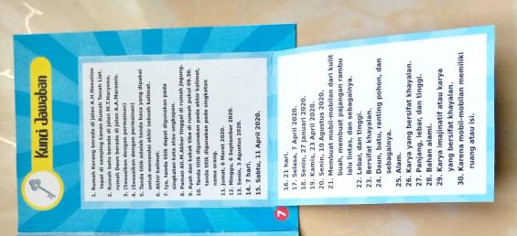

Gambar 4.16
Halaman Kunci Jawaban pada Buku Panduan
- Validasi Ahli
Penilaian terhadap pengembangan media Racing Game Tematik dilakukan pada tahap validasi ahli yang dilakukan oleh dosen validator ahli media dan dosen validator ahli materi. Validasi dilakukan guna memberikan penilaian kualitas dan kelayakan terhadap media Racing Game Tematik yang dikembangkan oleh peneliti sehingga media layak digunakan sebagai penunjang pelaksanaan pembelajaran di kelas 2 khususnya pada tema keselamatan di rumah dan di perjalanan sub tema aturan keselamatan di perjalanan.
- Validasi Ahli Media
Penilaian pada validasi ahli media pembelajaran mengacu pada kriteria pemilihan media menurut Azhar Arsyad dan kriteria pemilihan media tematik menurut Sugiyar. Validasi ahli media dilakukan oleh dosen validator Bapak M.Yusuf Setia Wardana,S.Pd.,M.Pd selaku dosen PGSD Universitas PGRI Semarang. Produk media Racing Game Tematik sebelum dilakukan validasi tahap 1 dilakukan bimbingan terlebih dahulu. Berdasarkan hasil bimbingan ditemukan kelemahan bahwa jumlah ruas pada papan permainan terlalu banyak dan perlu mempertimbangkan dengan soal dan materi, selain itu kelemahan pada desain awal penulisan kartu-kartu pada media tidak disesuaikan dengan tulisan huruf bagi anak-anak. Berikut masukan dan saran perbaikan untuk dapat direvisi :
Tabel 4.3
Masukan dan Saran Perbaikan Ahli Media untuk diperbaiki:
No | Aspek | Indikator | Kekurangan | Saran Perbaikan
1 | Penyajian | Konsep Pemahaman | Pada konsep desain awal media kurang memberikan pemahaman bagi siswa apabila jumlah ruas terlalu banyak, jumlah ruas pada papan permainan terlalu banyak dan perlu mempertimbangkan dengan soal dan materi | Memperbaiki jumlah ruas untuk disesuaikan dengan jumlah soal dan materi pada media. Sehingga siswa akan lebih mudah memahami materi apabila dalam satu kali putaran permainan siswa mendapatkan beberapa kali kesempatan menerima soal dan materi
1 | 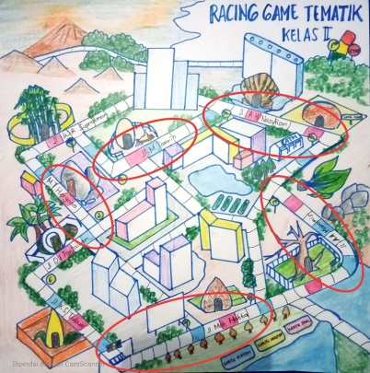  Gambar 4.17  Papan Permainan Sebelum direvisi |  | 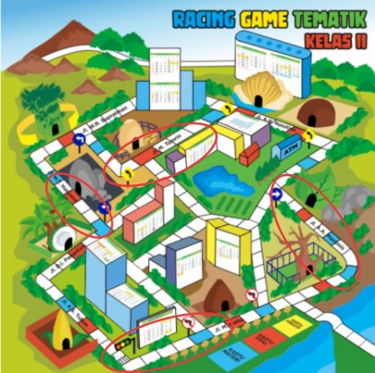  Gambar 4.18  Papan Permainan Setelah direvisi
2 | Pengunaan | Ketepatan ukuran huruf | Ketepatan ukuran huruf dan jenis huruf pada desain awal media kurang sesuai untuk siswa. Jenis huruf yang digunakan pada desain awal kartu soal dan materi menggunakan jenis font Times New Rowman |  | Ukuran dan jenis huruf diperbaiki dengan menggunakan font Tahoma
2 | 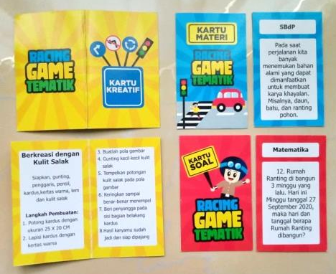  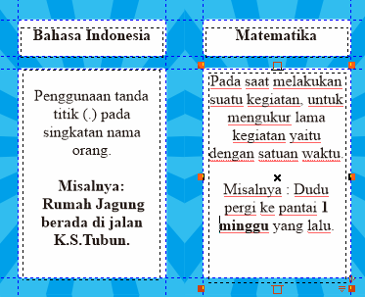  Gambar 4.19  Kartu Permainan Sebelum direvisi |  | Gambar 4.20  Kartu Permainan Setelah direvisi
Atas masukan dan saran oleh ahli media kemudian desain media diperbaiki dan diproduksi untuk kemudian dilakukan penilaian validasi ahli media tahap 1. Berikut analisis hasil validasi ahli media:
Tabel 4.4
Analisis Validasi Ahli Media Tahap 1
No | Aspek yang dinilai | Skor | Skor Maksimal | Presentase | Kriteria
1 | Psikologis | 8 | 8 | 100% | Sangat Baik
2 | Organisasi Isi | 23 | 24 | 95,83% | Sangat Baik
3 | Penyajian | 11 | 12 | 91,67% | Sangat Baik
4 | Penggunaan | 12 | 12 | 100% | Sangat Baik
5 | Elemen Desain Cetak | 15 | 16 | 93,75% | Sangat Baik
6 | Prinsip Visual | 12 | 12 | 100% | Sangat Baik
7 | Karakteristik Media | 8 | 8 | 100% | Sangat Baik
$$Presentase =\frac{skor total yang diperoleh}{skor total maksimal} x 100 \%$$  $=\frac{89}{92} x 100 \%$  $= 96,73\%$ |  |  |  |  | Sangat Baik
Adapun penyajian validasi ahli media dalam bentuk diagram batang sebagai berikut :

Bagan 4.1
Validasi Ahli Media Tahap 1
Berdasarkan tabel 4.20 dan diagram 4.21 menunjukkan bahwa bahwa analisis validasi media tahap pertama pada media Racing Game Tematik memperoleh presentase sebesar 96,73%. Perolehan presentase tersebut dapat dikatakan media Racing Game Termatik termasuk dalam kategori “Sangat Layak” dan dapat digunakan di lapangan tanpa revisi.

- Validasi Ahli Materi
Penilaian pada validasi ahli materi pembelajaran mengacu pada pemilihan materi pada BNSP. Validasi ahli materi dilakukan oleh dosen validator Ibu Ikha Listyarini,S.Pd.,M.Hum sebagai validator ahli materi Bahasa Indonesia, Bapak M.Yusuf Setia Wardana,S.Pd.,M.Pd sebagai validator ahli materi Matematika, dan Bapak Prasena Arisyanto S.Pd.,M.Pd sebagai validator ahli materi Seni Budaya dan Prakarya.
- Validasi Ahli Materi Pertama
Validasi ahli materi pertama dilakukan oleh ibu Listyarini,S.Pd.,M.Hum. Penilaian validasi ahli materi pertama dilakukan dua tahap. Berikut analisis hasil validasi ahli materi 1 tahap pertama:
Tabel 4.5
Analisis Validasi Ahli Materi 1Tahap Pertama
No | Aspek yang dinilai | Skor | Skor Maksimal | Presentase | Kriteria
1 | Kesesuaian Materi | 9 | 16 | 56,25% | Cukup
2 | Penyajian | 15 | 28 | 53,58% | Cukup
3 | Kebahasaan | 9 | 16 | 56,25% | Cukup
4 | Kompetensi | 7 | 16 | 43,75% | Cukup
$$Presentase =\frac{skor total yang diperoleh}{skor total maksimal} x 100 \%$$  $=\frac{40}{76} x 100 \%$  $= 52,63\%$ |  |  |  |  | Cukup
Adapun penyajian validasi ahli materi 1 tahap pertama dalam bentuk diagram batang sebagai berikut :

Bagan 4.2
Validasi Ahli Materi 1 Tahap pertama
Berdasarkan tabel 4.25 dan diagram 4.26 menunjukkan bahwa bahwa analisis validasi materi 1 tahap pertama pada media Racing Game Tematik memperoleh presentase sebesar 52,633%. Perolehan presentase tersebut termasuk dalam kategori “cukup”, atas saran dan komentar dari validator ahli materi 1 pada tahap pertama peneliti melakukan perbaikan terhadap materi pada produk media Racing Game Tematik pada rata tulis, ejaan yang berlaku, penyesuaian materi terhadap tujuan, Kompetensi Dasar dan indikator pembelajaran. Berikut masukan dan saran perbaikan materi oleh ahli materi 1 :
Tabel 4.6
Masukan dan Saran Perbaikan Ahli Materi 1
No | Aspek | Indikator | Kekurangan | Saran Perbaikan
1 | Kesesuaian materi | Kesesuaian KI,KD K13 | Materi yang terdapat pada kartu materi dan kartu soal terhadap KD kurang sesuai | Penyesuaian materi terhadap KD dan indikator
1 | Kesesuaian materi | Tujuan Pembelajaran | Tujuan pembelajaran belum termuat pada materi | Perbaikan materi pada kartu soal dan kartu materi yang disesuaikan dengan tujuan pembelajaran
1 | 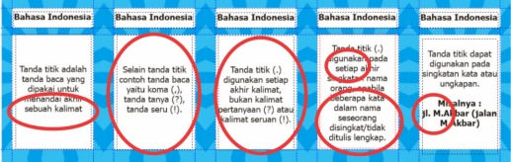  Gambar 21  Aspek kesesuaian materi sebelum direvisi |  | 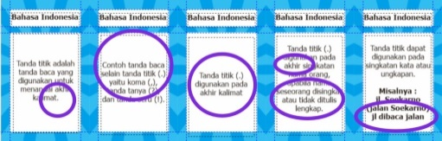  Gambar 22  Aspek kesesuaian materi setelah direvisi
 | Kebahasaan | Penggunaan Bahasa | Penggunaan bahasa yang digunakan pada materi belum sesuai dengan ejaan yang berlaku | Perbaikan materi disesuaikan dengan ejaan yang berlaku
 | 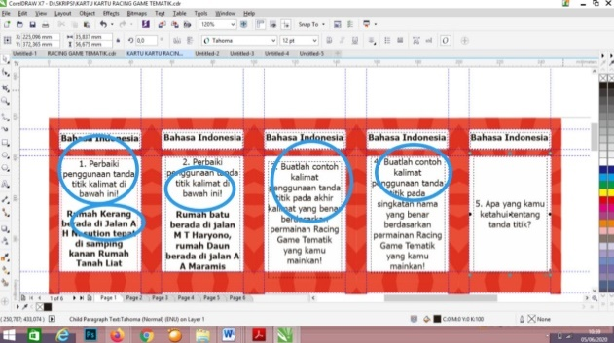  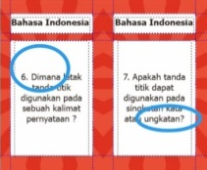  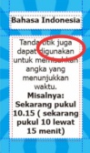  Gambar 23  Aspek kebahasaan pada materi sebelum direvisi pada validasi ahli materi 1 |  | 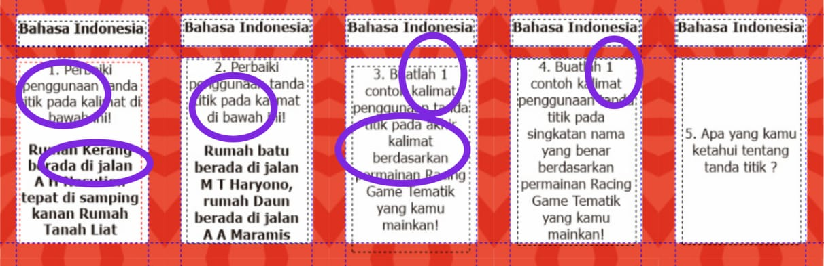  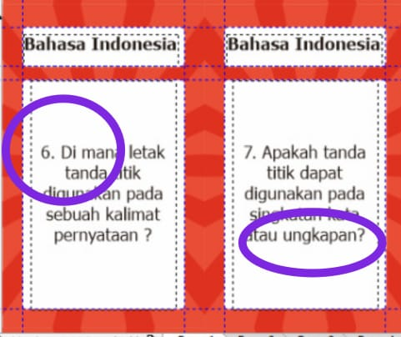  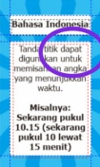  Gambar 24  Aspek kebahasaan pada materi setelah direvisi pada validasi ahli materi1
Berdasarkan perbaikan yang telah peneliti lakukan selanjutnya peneliti melakukan penilaian validasi ahli materi 1 tahap kedua. Berikut hasil analisis validasi ahli materi 1 tahap kedua :
Tabel 4.7
Analisis Validasi Ahli Materi Tahap Kedua
No | Aspek yang dinilai | Skor | Skor Maksimal | Presentase | Kriteria
1 | Kesesuaian Materi | 15 | 16 | 93,75% | Sangat Baik
2 | Penyajian | 27 | 28 | 96,42% | Sangat Baik
3 | Kebahasaan | 16 | 16 | 100% | Sangat Baik
4 | Kompetensi | 16 | 16 | 100% | Sangat Baik
$$Presentase =\frac{skor total yang diperoleh}{skor total maksimal} x 100 \%$$  $=\frac{74}{76} x 100 \%$  $= 97,37\%$ |  |  |  |  | Sangat Baik
Adapun penyajian validasi ahli media dalam bentuk diagram batang sebagai berikut :

Bagan 4.3
Validasi Ahli Materi 1 Tahap kedua
Berdasarkan tabel 4.27 dan diagram 4.28 menunjukkan bahwa analisis validasi ahli materi 1 tahap kedua pada media Racing Game Tematik memperoleh presentase sebesar 97,37%. Perolehan presentase tersebut dapat dikatakan materi pada media Racing Game termasuk dalam kategori “Sangat Layak” dan dapat digunakan pada uji coba lapangan. Adapun hasil revisi ahli materi 1 sebagai berikut :
- Validasi Ahli Materi Kedua
Validasi ahli materi kedua dilakukan oleh Bapak M.Yusuf Setia Wardana,M.Pd sebagai validator ahli materi Matematika. Penilaian validasi ahli materi kedua dilakukan dalam satu tahap. Berikut analisis hasil validasi ahli materi 2:
Tabel 4.8
Analisis Validasi Ahli Materi 2 Tahap Pertama
No | Aspek yang dinilai | Skor | Skor Maksimal | Presentase | Kriteria
1 | Kesesuaian Materi | 16 | 16 | 100% | Sangat Baik
2 | Penyajian | 26 | 28 | 92,86% | Sangat Baik
3 | Kebahasaan | 16 | 16 | 100% | Sangat Baik
4 | Kompetensi | 16 | 16 | 100% | Sangat Baik
$$Presentase =\frac{skor total yang diperoleh}{skor total maksimal} x 100 \%$$  $=\frac{74}{76} x 100 \%$  $= 97,37\%$ |  |  |  |  | Sangat Baik
Adapun penyajian validasi ahli materi 1 tahap pertama dalam bentuk diagram batang sebagai berikut

Bagan 4.4
Validasi Ahli Materi 2 Tahap Pertama
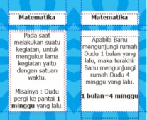
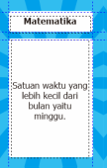
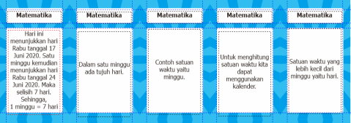
Berdasarkan tabel 4.31 dan diagram 4.32 menunjukkan bahwa bahwa analisis validasi materi 2 tahap pertama pada media Racing Game Tematik memperoleh presentase sebesar 97,36 %. Perolehan presentase tersebut dapat dikatakan materi pada media Racing Game termasuk dalam kategori “Sangat Layak” dan dapat digunakan di lapangan tanpa revisi. Berikut materi pada validasi ahli materi 2 yaitu :

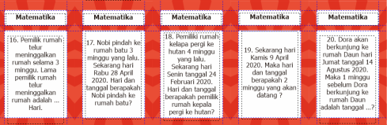
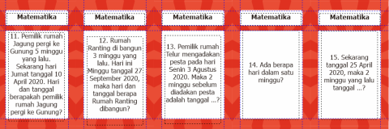

Gambar 4.24
Materi pada Validasi Ahli Materi 2
- Validasi Ahli Materi Ketiga
Validasi ahli materi ketiga dilakukan oleh Bapak Prasena Arisyanto,S.Pd.,M.Pd.Penilaian validasi ahli materi 3 dilakukan dalam dua tahap. Berikut analisis hasil validasi ahli materi 3 tahap pertama:
Tabel 4. 9
Analisis Validasi Ahli Materi 3 Tahap Pertama
No | Aspek yang dinilai | Skor | Skor Maksimal | Presentase | Kriteria
1 | Kesesuaian Materi | 14 | 16 | 87,5% | Sangat Baik
2 | Penyajian | 18 | 28 | 64,29% | Baik
3 | Kebahasaan | 12 | 16 | 75% | Baik
4 | Kompetensi | 10 | 16 | 62,5% | Baik
$$Presentase =\frac{skor total yang diperoleh}{skor total maksimal} x 100 \%$$  $=\frac{54}{76} x 100 \%$  $= 71,05\%$ |  |  |  |  | Baik
Adapun penyajian validasi ahli materi 3 tahap pertama dalam bentuk diagram batang sebagai berikut :

Bagan 4.5
Validasi Ahli Materi 3 Tahap pertama
Berdasarkan tabel 4.34 dan diagram 4.35 menunjukkan bahwa bahwa analisis validasi materi 3 tahap pertama pada media Racing Game Tematik memperoleh presentase sebesar 71,05%. Perolehan presentase tersebut termasuk dalam kategori “baik”, atas saran dan komentar dari validator ahli materi 1 pada tahap pertama peneliti melakukan perbaikan terhadap materi pada produk media Racing Game Tematik pada penggunaan kata dalam kartu materi dan kartu materi untuk disesuaikan dengan pemahaman siswa. Berikut masukan dan saran perbaikan materi oleh ahli materi 3 :
Tabel 4.10
Masukan dan Saran Perbaikan Ahli Materi 3
No | Aspek | Indikator | Kekurangan | Saran Perbaikan
1 | Kebahasaan | Penggunaan Bahasa | Penggunaan bahasa pada materi kurang sesuai dengan pemahaman siswa dengan ejaan yang berlaku | Perbaikan penggunan bahasa sesuai dengan pemahaman siswa
1 | 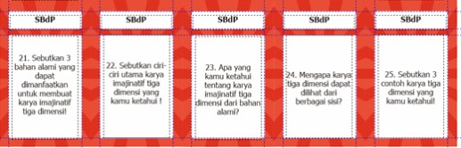  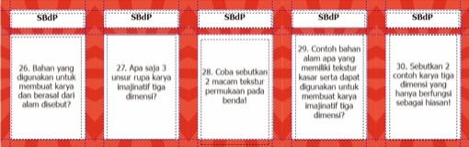  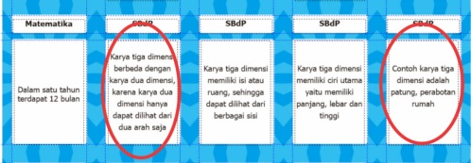  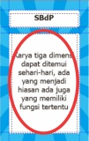  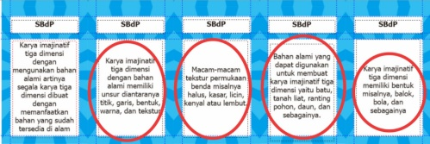  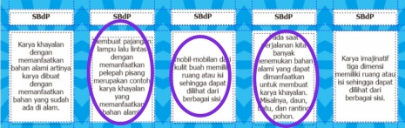  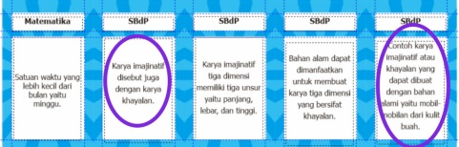  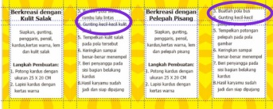  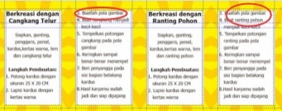  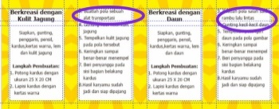  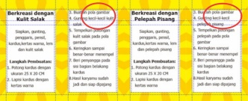  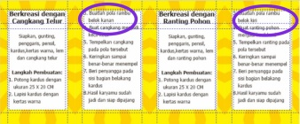  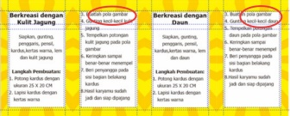  Gambar 4.25  Aspek kebahasaan pada materi sebelum revisi ahli materi 3 |  | 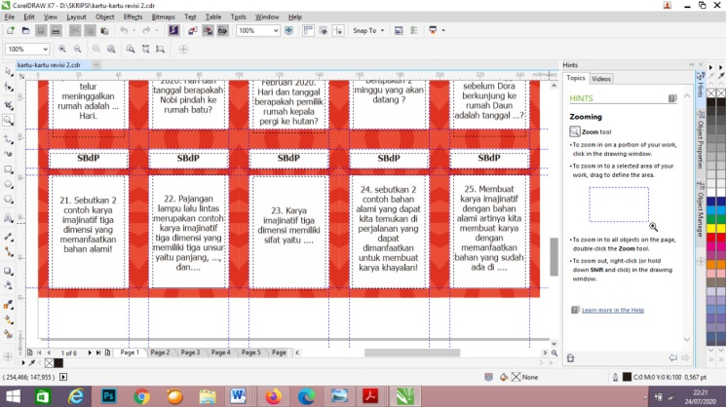  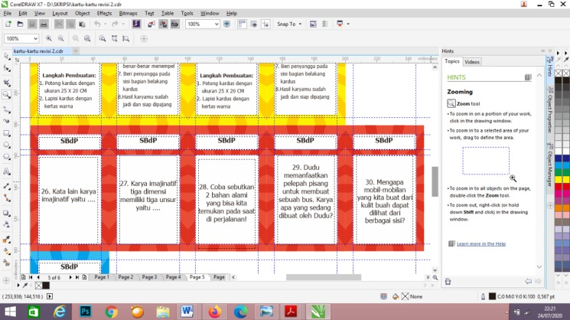  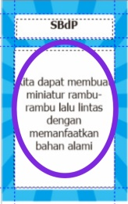  Gambar 4.26  Aspek kebahasaan pada materi setelah revisi ahli materi 3
Perbaikan materi pada validasi ahli materi 3 yang telah peneliti lakukan selanjutnya peneliti melakukan penilaian validasi ahli materi 3 tahap kedua. Berikut hasil analisis validasi ahli materi 3 tahap kedua :
Tabel 4.10
Analisis Validasi Ahli Materi 3 Tahap Kedua
No | Aspek yang dinilai | Skor | Skor Maksimal | Presentase | Kriteria
1 | Kesesuaian Materi | 16 | 16 | 100% | Sangat Baik
2 | Penyajian | 24 | 28 | 85,71% | Sangat Baik
3 | Kebahasaan | 14 | 16 | 87,5% | Sangat Baik
4 | Kompetensi | 13 | 16 | 81,25% | Sangat Baik
$$Presentase =\frac{skor total yang diperoleh}{skor total maksimal} x 100 \%$$  $=\frac{67}{76} x 100 \%$  $= 88,16\%$ |  |  |  |  | Sangat Baik
Adapun penyajian validasi ahli media dalam bentuk diagram batang sebagai berikut :

Bagan 4.6
Validasi Ahli Materi 3 Tahap kedua
Berdasarkan tabel 4.36 dan diagram 4.37 menunjukkan bahwa analisis validasi ahli materi 3 tahap kedua pada media Racing Game Tematik memperoleh presentase sebesar 88,16%. Perolehan presentase tersebut dapat dikatakan materi pada media Racing Game termasuk dalam kategori “Sangat Layak” dan dapat digunakan pada uji coba lapangan tanpa revisi. Adapun hasil revisi ahli materi 3 sebagai berikut :

- Deskripsi Hasil Uji Kelayakan
Kelayakan produk pengembangan media Racing Game Tematik dilakukan dengan uji coba lapangan dan keberterimaan terhadap guru dan siswa dengan tujuan untuk mengetahui kelayakan dan keberterimaan media. Hasil keberterimaan berdasarkan angket respon siswa dan keberterimaan guru pada saat uji coba lapangan. Uji coba lapangan awal dilakukan di kelas 2 SD Negeri 1 Wanayasa dan SD Negeri 3 Wanayasa. Berikut hasil angket respon siswa dan keberterimaan guru :
- Hasil Respon Siswa
Analisis respon siswa terhadap produk pengembangan media Racing Game Tematik berdasarkan angket respon siswa yang diberikan kepada siswa setelah melakukan uji coba lapangan. Angket respon siswa bertujuan untuk mengetahui kelayakan dan ketertarikan siswa terhadap media Racing Game Tematik. Adapun analisis hasil respon siswa terhadap media Racing Game Tematik berdasarkan angket respon siswa sebagai berikut :
Tabel 4.40
Analisis Hasil Respon Siswa
Siswa Kelas 2 SD Negeri 1 Wanayasa
No | Pertanyaan | Skor | Skor Maks
1 | Apakah kamu mudah memahami materi pelajaran yang diajarkan oleh guru dengan menggunakan media Racing Game Tematik? | 16 | 17
2 | Apakah kamu mendapatkan materi pelajaran yang lebih mendalam berdasarkan penggunaan media Racing Game Tematik? | 15 | 17
3 | Apakah media Racing Game Tematik dapat memberikan kemandirian belajar bagi kamu? | 16 | 17
4 | Apakah media Racing Game dapat membuat kamu lebih aktif saat mengikuti kegiatan pembelajaran? | 17 | 17
5 | Apakah dengan media Racing Game Tematik dapat menumbuhkan rasa keingintahuan kamu terhadap materi yang diajarkan? | 17 | 17
6 | Apakah media Racing Game Tematik menarik perhatian kamu saat mengikuti kegiatan pembelajaran? | 16 | 17
7 | Apakah dengan menggunakan media Racing Game Tematik pembelajaran menjadi lebih menyenangkan? | 17 | 17
8 | Apakah penyajian media Racing Game Tematik menarik untuk dilihat? | 15 | 17
9 | Apakah media Racing Game Tematik dapat digunakan untuk menambah ilmu pengetahuan? | 17 | 17
10 | Apakah media Racing Game Tematik dapat digunakan dengan mudah? | 15 | 17
Jumlah |  | 161 | 170
$$Presentase=\frac{skor total yang diperoleh}{skor total maksimal} x 100 \%$$  $=\frac{161}{170} x 100 \%$  $= 94,70\%$ |  | Sangat Baik

Tabel 4.41
Analisis Hasil Respon Siswa
Siswa Kelas 2 SD Negeri 1 Wanayasa
No | Pertanyaan | Skor | Skor Maks
1 | Apakah kamu mudah memahami materi pelajaran yang diajarkan oleh guru dengan menggunakan media Racing Game Tematik? | 6 | 6
2 | Apakah kamu mendapatkan materi pelajaran yang lebih mendalam berdasarkan penggunaan media Racing Game Tematik? | 6 | 6
3 | Apakah media Racing Game Tematik dapat memberikan kemandirian belajar bagi kamu? | 5 | 6
4 | Apakah media Racing Game dapat membuat kamu lebih aktif saat mengikuti kegiatan pembelajaran? | 6 | 6
5 | Apakah dengan media Racing Game Tematik dapat menumbuhkan rasa keingintahuan kamu terhadap materi yang diajarkan? | 6 | 6
6 | Apakah media Racing Game Tematik menarik perhatian kamu saat mengikuti kegiatan pembelajaran? | 6 | 6
7 | Apakah dengan menggunakan media Racing Game Tematik pembelajaran menjadi lebih menyenangkan? | 6 | 6
8 | Apakah penyajian media Racing Game Tematik menarik untuk dilihat? | 6 | 6
9 | Apakah media Racing Game Tematik dapat digunakan untuk menambah ilmu pengetahuan? | 6 | 6
10 | Apakah media Racing Game Tematik dapat digunakan dengan mudah? | 6 | 6
Jumlah |  | 59 | 60
$$Presentase=\frac{skor total yang diperoleh}{skor total maksimal} x 100 \%$$  $=\frac{59}{60} x 100 \%$  $= 98,33\%$ |  | Sangat Baik
Hasil analisis respon siswa terhadap media Racing Game Tematik di SD Negeri 1 Wanayasa berdasarkan pengisisan angket respon siswa yang dilakukan oleh sampel subjek sebanyak 17 siswa kelas 2 dari jumlah populasi sebanyak 34 siswa. Adapun perolehan presentase di SD Negeri 1 Wanayasa sebesar 94,70%, sedangkan perolehan presentase di SD Negeri 3 Wanayasa sebesar 98,33% berdasarkan pengisian angket respon siswa yang dilakukan oleh sampel subjek sebanyak 6 siswa kelas 2 dari jumlah populasi sebanyak 11 anak. Adapun penjabaran hasil respon siswa dari keseluruhan sekolah adalah berikut :
Tabel 4.42
Respon Siswa dari Keseluruhan Sekolah
No | Nama Sekolah | Sampel Subjek | Presentase
1 | SD Negeri 1 Wanayasa | 17 siswa | 94,70%
2 | SD Negeri 3 Wanayasa | 6 siswa | 98,33%
Berdasarkan tabel 4.25 Menunjukkan bahwa media Racing Game Tematik mendapatkan respon baik oleh siswa. presentase rata-rata respon siswa terhadap media Racing Game Tematik sebesar 96,515% sehingga media Racing Game Tematik memenuhi aspek kelayakan dalam kategori “Sangat Baik”.
- Hasil Keberterimaan Guru
Analisis keberterimaan guru terhadap produk pengembangan media Racing Game Tematik berdasarkan angket keberterimaan guru yang diberikan setelah melakukan uji coba lapangan. Angket keberterimaan guru bertujuan untuk mengetahui kelayakan dan keberterimaan guru terhadap media Racing Game Tematik. Adapun analisis hasil keberterimaan terhadap media Racing Game Tematik berdasarkan angket keberteriman guru sebagai berikut :
Tabel 4.43
Analisis Hasil Keberterimaan Guru SD Negeri 1 Wanayasa
No | Aspek yang dinilai | Skor | Skor Maks
1 | Media Racing Game Tematik menarik perhatian siswa dalam pembelajaran | 4 | 4
2 | Media Racing Game Tematik sesuai dengan karakteristik siswa | 4 | 4
3 | Kemudahan dalam penggunaan media Racing Game Tematik oleh guru dan siswa | 3 | 4
4 | Ketahanan atau keawetan media Racing Game Tematik | 4 | 4
5 | Media Racing Game Tematik mudah dibawa dan disimpan | 4 | 4
6 | Keamanan media Racing Game Tematik dalam penggunaan | 4 | 4
7 | Ketepatan penyajian desain visual dalam mendukung informasi materi pada media Racing Game Tematik | 4 | 4
8 | Penyajian materi pada media Racing Game Tematik menciptakan kegiatan bermain sambil belajar | 4 | 4
9 | Penggunaan bahasa pada media Racing Game Tematik tepat sasaran | 3 | 4
10 | Keterkaitan antar mata pelajaran Bahasa Indonesia, Matematika, Seni Budaya dan Prakarya pada media Racing Game Tematik | 4 | 4
11 | Media Racing Game Tematik sesuai dengan Kompetensi Inti, Kompetensi Dasar dan tujuan pembelajaran | 4 | 4
12 | Keterpahaman materi dalam media Racing GameTematik | 3 | 4
13 | Media Racing Game Tematik memberikan pastisipasi siswa untuk interaktif dalam pembelajaran | 4 | 4
14 | Dapat membantu siswa dalam kemandirian belajar | 3 | 4
15 | Media Racing Game Tematik memberikan umpan balik bagi siswa | 4 | 4
16 | Kesesuaian dengan materi pada Tema Keselamatan di Rumah dan di Perjalanan Sub Tema Aturan Keselamatan di Perjalanan | 4 | 4
17 | Petunjuk cara penggunaan media Racing Game Tematik jelas dan mudah dipahami | 4 | 4
Jumlah |  | 64 | 68
$$Presentase=\frac{skor total yang diperoleh}{skor total maksimal} x 100 \%$$  $=\frac{64}{68} x 100 \%$  $= 94,12\%$ |  | Sangat Baik

Tabel 4.44
Analisis Hasil Keberterimaan Guru SD Negeri 3 Wanayasa
No | Aspek yang dinilai | Skor | Skor Maks
1 | Media Racing Game Tematik menarik perhatian siswa dalam pembelajaran | 3 | 4
2 | Media Racing Game Tematik sesuai dengan karakteristik siswa | 4 | 4
3 | Kemudahan dalam penggunaan media Racing Game Tematik oleh guru dan siswa | 3 | 4
4 | Ketahanan atau keawetan media Racing Game Tematik | 4 | 4
5 | Media Racing Game Tematik mudah dibawa dan disimpan | 4 | 4
6 | Keamanan media Racing Game Tematik dalam penggunaan | 4 | 4
7 | Ketepatan penyajian desain visual dalam mendukung informasi materi pada media Racing Game Tematik | 3 | 4
8 | Penyajian materi pada media Racing Game Tematik menciptakan kegiatan bermain sambil belajar | 4 | 4
9 | Penggunaan bahasa pada media Racing Game Tematik tepat sasaran | 3 | 4
10 | Keterkaitan antar mata pelajaran Bahasa Indonesia, Matematika, Seni Budaya dan Prakarya pada media Racing Game Tematik | 3 | 4
11 | Media Racing Game Tematik sesuai dengan Kompetensi Inti, Kompetensi Dasar dan tujuan pembelajaran | 4 | 4
12 | Keterpahaman materi dalam media Racing Game Tematik | 3 | 4
13 | Media Racing Game Tematik memberikan pastisipasi siswa untuk interaktif dalam pembelajaran | 4 | 4
14 | Dapat membantu siswa dalam kemandirian belajar | 3 | 4
15 | Media Racing Game Tematik memberikan umpan balik bagi siswa | 4 | 4
16 | Kesesuaian dengan materi pada Tema Keselamatan di Rumah dan di Perjalanan Sub Tema Aturan Keselamatan di Perjalanan | 3 | 4
17 | Petunjuk cara penggunaan media Racing Game Tematik jelas dan mudah dipahami | 4 | 4
Jumlah |  | 60 | 68
$$Presentase=\frac{skor total yang diperoleh}{skor total maksimal} x 100 \%$$  $=\frac{60}{68} x 100 \%$  $= 88,23\%$ |  | Sangat Baik

Hasil analisis keberterimaan guru terhadap media Racing Game Tematik di SD Negeri 1 Wanayasa berdasarkan pengisian angket keberterimaan oleh Ibu Sri Pusari,S.Pd.,SD memperoleh presentase sebesar 94,12%, dan hasil analisis keberterimaan guru di SD Negeri 3 Wanayasa berdasarkan pengisian angket keberterimaan oleh Ibu Susilowati,S.Pd.,SD sebesar 88,23%. Adapun penjabaran hasil analisis keberterimaan guru dari keseluruhan sekolah sebagai berikut :
Tabel 4.45
Keberterimaan Guru dari Keseluruhan Sekolah
No | Nama Guru | Asal Sekolah | Presentase
1 | Sri Pusari,S.Pd.,SD | SD Negeri 1 Wanayasa | 94,12%
2 | Susilowati,S.Pd.,SD | SD Negeri 3 Wanayasa | 88,23%
Berdasarkan tabel 4.45 menunjukkan bahwa media Racing Game Tematik mendapatkan apresiasi yang baik oleh guru yang ditunjukkan dengan presentase perolehan keberterimaan dengan rata-rata presentase sebesar 91,175% dan memenuhi kategori “Sangat Baik”. Adapun komentar/saran yang diberikan terhadap media Racing Game Tematik oleh Ibu Sri Pusari,S.Pd.,SD bahwa media Racing Game sesuai dengan karakter siswa kelas 2 yang masih suka bermain sambil belajar, sehingga materi yang diberikan lebih mudah dipahami. Berikutnya oleh Ibu Susilowati,S.Pd.,SD memberikan komentar/saran terhadap media Racing Game Tematik yaitu penggunaan media menarik dan layak digunakan sebagai media pembelajaran tematik. Ibu Susilowati,S.Pd.,SD juga memberikan tambahan berupa saran yaitu tempat melempar dadu sebaiknya menggunakan alat pelempar,tidak menggunakan tangan.

- Pokok Temuan
Pokok temuan dari penelitian dan pengembangan ini adalah media yang memenuhi nilai valid yang layak digunakan sebagai media pembelajaran tematik penunjang pelaksanaan pembelajaran di kelas 2 pada Tema Keselamatan di Rumah dan di Perjalanan Sub Tema Aturan Keselamatan di Perjalanan dengan kriteria sebagai berikut :
            - Desain media Racing Game Tematik dibuat menarik dengan tampilan yang sesuai dengan Tema Keselamatan di Rumah dan di Perjalanan Sub Tema Aturan Keselamatan di Perjalanan, sehingga desain dibuat seperti ruas jalan raya yang dilengkapi dengan rambu-rambu lalu lintas
            - Dalam mengembangkan media Racing Game Tematik harus ada buku panduan yang dilengkapi cara bermain serta aturan permainan agar mudah digunakan oleh siswa
            - Materi pada media Racing Game Tematik memuat mata pelajaran Bahasa Indonesia, Matematika, Seni Budaya dan Prakarya pada Tema Keselamatan di Rumah dan di Perjalanan Sub Tema Aturan Keselamatan di Perjalanan

- Pembahasan Hasil Pengembangan
Produk yang dikembangkan oleh peneliti yaitu Media Racing Game Tematik yang merupakan improvisasi dari permainan monopoli edukatif sebagai cara belajar anak dan bermanfaat bagi perkembangannya dengan pengembangan permainan sesuai dengan Tema Keselamatan di Rumah dan di Perjalanan. Media Racing Game Tematik dikembangkan peneliti sebagai media pembelajaran tematik yang sesuai dengan karakteristik anak yang suka bermain dan dapat digunakan untuk mendukung pelaksanaan proses pembelajaran yang sesuai dengan Kurikulum 2013.
Produk Media Racing Game Tematik dikembangan berdasarkan penelitian Research and Development (RnD) yang mengacu pada langkah-langkah pengembangan dari Borg and Gall. Adapun langkah-langkah yang dilaksanakan meliputi hanya sampai tahap kelima yaitu: (1) Research and Information Collecting, (2) Planning, (3) Development Preliminary Form a Product, (4) Preliminary Field Testing, dan (5) Main Product Revision.
Media Racing Game Tematik dapat dilakukan uji coba lapangan apabila telah memenuhi kriteria layak berdasarkan hasil validasi oleh validator ahli media pembelajaran dan materi pembelajaran. Selanjutnya media Racing Game Tematik akan diuji cobakan di lapangan untuk mengetahui keberterimaan media sebagai media pembelajaran yang layak digunakan sebagai media pembelajaran tematik yang sesuai dengan karakteristik siswa yang dapat mendukung pelaksanaan proses pembelajaran susesuai dengan kurikulum 2013 berdasarkan respon siswa dan keberterimaan guru. Berikut penjabaran hasil pengembangan terhadap media Racing Game Tematik :
- Validasi Ahli Media Pembelajaran
Validasi terhadap media pembelajaran bertujuan untuk memberikan penilaian terhadap Media Racing Game Tematik sebelum dilakukan uji coba lapangan. Validasi ahli media pembelajaran dilakukan oleh dosen validator Bapak M.Yusuf Setia Wardana,S.Pd.,M.Pd. Atas saran dan masukan ahli media perbaikan desain awal media Racing Game Tematik terletak pada aspek penyajian dan elemen desain cetak. Media perlu memberikan konsep pemahaman siswa terhadap materi pembelajaran yang tersaji agar kemudian siswa mampu memahami pesan atau materi yang tersaji pada media. Pernyataan tersebut didukung oleh teori menurut Arsyad (2016:29) yang menyatakan bahwa media pembelajaran dapat memperjelas penyajian pesan dan informasi sehingga dapat memperlancar dan meningkatkan proses dan hasil belajar. Selanjutnya ketepatan ukuran huruf pada media dapat memberikan daya tarik bagi siswa sehingga ketepatan huruf harus sesuai dengan siswa. hal ini sesuai dengan pernyataan Arsyad (2016:88) yang menyatakan pilihkan ukuran huruf yang sesuai dengan siswa, pesan, dan lingkungannya. Atas masukan dan saran yang telah direvisi selanjutnya dilakukan penilaian ahli media tahap 1. Hasil validasi media pembelajaran pada tahap 1 memperoleh presentase sebesar 100% pada aspek psikologis, 95,83% pada aspek organisasi isi, 91,67% pada aspek penyajian, 100% pada aspek penggunaan, 93,75% pada aspek elemen desain cetak, 100% pada prinsip visual, dan 100% pada aspek karakteristik media. Hasil presentase rata-rata perolehan sebesar 96,73% dengan kriteria “Sangat Baik”. Berdasarkan presentase yang diperoleh maka media Racing Game Tematik layak untuk diuji cobakan di lapangan.
            - Validasi Ahli Materi
Penilaian pada validasi ahli materi dilakukan oleh dosen validator Ibu Ikha Listyarini,S.Pd.,M.Hum sebagai validator ahli materi Bahasa Indonesia, Bapak M.Yusuf Setia Wardana,S.Pd.,M.Pd sebagai validator ahli materi Matematika, dan Bapak Prasena Arisyanto S.Pd.,M.Pd sebagai validator ahli materi Seni Budaya dan Prakarya.
Hasil validasi ahli materi 1 dilakukan oleh Ibu Ikha Listyarini,S.Pd.,M.Hum dengan presentase perolehan pada aspek kesesuaian ;\;materi sebesar 56,25%, aspek penyajian sebesar 53,58%, aspek kebahasaan sebesar 56,25%, dan aspek kompetensi sebesar 43,75%. Hasil presentase perolehan rata-rata sebesar 52,63% dengan kategori “Cukup”. Bedasarkan validasi tahap pertama atas saran dan komentar dari validator ahli materi 1 peneliti melakukan perbaikan terhadap materi pada produk media Racing Game Tematik pada aspek kesesuaian materi dan aspek kebahasaan. Materi yang tersaji disesuaikan dengan Kompetensi ataupun tujuan pembelajaran. Hal ini didukung oleh teori Arsyad (2016:74) yang menyatakan bahwa kriteria yang patut diperhatikan dalam memilih media yaitu sesuai dengan tujuan yang ingin dicapai. Media dipilih berdasarkan tujuan instruksional yang telah ditetapkan yang secara umum mengacu kepada salah satu atau gabungan dari dua atau tiga ranah kognitif,afektif,dan psikomotorik. Berdasarkan perbaikan yang telah peneliti lakukan selanjutnya peneliti melakukan penilaian validasi ahli materi 1 tahap kedua. Pada tahap kedua aspek kesesuaian materi memperoleh presentase sebesar 93,75%, aspek penyajian sebesar 96,42%, aspek kebahasaan sebesar 100%, dan aspek kompetensi sebesar 100%. Dengan presentase perolehan sebesar 97,37% dan memenuhi kriteria “Sangat Layak”, sehingga materi dapat digunakan pada media dan dapat diuji cobakan di lapangan.
Validasi ahli materi 2 dilakukan oleh Bapak M.Yusuf Setia Wardana,M.Pd. Penilaian validasi ahli materi 2 tahap pertama pada aspek kesesuaian materi memperoleh presentase sebesar 100%, aspek penyajian sebesar 92,86%, aspek kebahasaan sebesar 100%, dan aspek kompetensi sebesar 100%. Dengan rata-rata presentase perolehan sebesar 97,37% dan memenuhi kriteria “Sangat Layak. Perolehan presentase tersebut dapat dikatakan materi pada media Racing Game Tematik dapat digunakan di lapangan tanpa revisi. Penggunaan media pembelajaran dapat mendukung isi pelajaran yang disampaikan, sesuai dengan pernyataan Arsyad (2016:75) media tepat untuk mendukung isi pelajaran yang sifatnya fakta, konsep, prinsip, atau generalisasi.
Hasil validasi ahli materi 3 dilakukan oleh Bapak Prasena Arisyanto,S.Pd.,M.Pd. Penilaian validasi ahli materi 3 tahap pertama pada aspek kesesuaian materi memperoleh presentase sebesar 87,5%, aspek penyajian 64,29%, aspek kebahasaaan 75%, dan aspek kompetensi 62,5%. Hasil rata-rata presentase sebesar 71,05% dengan kategori “Baik”. Berdasarkan saran dan komentar ahli materi 3 peneliti melakukan perbaikan terhadap materi pada produk media Racing Game Tematik pada aspek kebahasaan. Penggunaan media pembelajaran perlu disesuaikan dengan karakteristik siswa. Hal ini sesuai oleh teori Arsyad (2016:86) yang menyatakan pilihlah ukuran huruf yang sesuai dengan siswa, pesan, dan lingkungan. Setelah dilakukan perbaikan selanjutnya peneliti melakukan penilaian validasi ahli materi 3 tahap kedua dengan perolehan presentase aspek kesesuaian materi sebesar 100%, aspek penyajian sebesar 85,71%, aspek kebahasaan sebesar 87,5%, dan aspek kompetensi sebesar 81,25%. Dengan rata-rata presentase perolehan sebesar 88,16% dan memenuhi kriteria “Sangat Layak” dan layak diuji cobakan di lapangan.
Hasil presentase rata-rata perolehan dari keseluruhan validator ahli materi sebesar 96,73% dengan kriteria “Sangat Baik”. Berdasarkan presentase yang diperoleh maka media Racing Game Tematik layak untuk diuji cobakan di lapangan.
            - Respon Siswa
Analisis hasil respon siswa terhadap produk pengembangan media Racing Game Tematik berdasarkan angket respon siswa yang bertujuan untuk mengetahui kelayakan dan ketertarikan siswa terhadap media Racing Game Tematik. Adapun hasil respon siswa terhadap media Racing Game Tematik di SD Negeri 1 Wanayasa sebesar 94,70%, dan perolehan presentase respon siswa di SD Negeri 3 Wanayasa sebesar 98,33%. Dengan presentase rata-rata keseluruhan sekolah sebesar 96,515% sehingga media Racing Game Tematik memenuhi aspek kelayakan dalam kategori “Sangat Baik” untuk digunakan sebagai media pembelajaran di kelas. Penggunaan media Racing Game Tematik menjadikan siswa dapat bermain sambil belajar. Menurut Semiawan (2008:21) menyatakan dengan merancang pelajaran tertentu untuk dilakukan sambil bermain, maka anak belajar sesuai dengan tuntutan taraf perkembangannya.
Pelaksanaan pembelajaran yang menarik dan menyenangkan bagi siswa menjadikan siswa secara aktif dapat belajar dan mengembangkan potensi diri sesuai dengan tujuan pendidikan. Oleh karena itu media Racing Game Tematik dapat digunakan sebagai media tematik yang terintegrasi kurikulum 2013 sesuai karakeristik siswa dan dapat mendukung pelaksanaan pembelajaran pada kelas 2 Tema Keselamatan di Rumah dan di Perjalanan Sub Tema Aturan Keselamatan di Perjalanan.
            - Keberterimaan Guru
Analisis keberterimaan guru terhadap produk pengembangan media Racing Game Tematik berdasarkan angket keberterimaan guru yang bertujuan untuk mengetahui kelayakan dan keberterimaan guru terhadap media Racing Game Tematik. Hasil analisis keberterimaan guru terhadap media Racing Game Tematik di SD Negeri 1 Wanayasa berdasarkan pengisian angket keberterimaan oleh Ibu Sri Pusari,S.Pd.,SD memperoleh presentase sebesar 94,12%, dan hasil analisis keberterimaan guru di SD Negeri 3 Wanayasa berdasarkan pengisian angket keberterimaan oleh Ibu Susilowati,S.Pd.,SD sebesar 88,23%. Media Racing Game Tematik mendapatkan apresiasi yang baik oleh guru yang ditunjukkan dengan rata-rata presentase perolehan keberterimaan guru sebesar 91,175% dan memenuhi kategori “Sangat Baik”.Sehingga media Racing Game Tematik layak dijadikan sebagai media pembelajaran tematik pada Tema Keselamatan di Rumah dan di Perjalanan Sub Tema Aturan Keselamatan di Perjalanan yang menarik.
Permainan yang menarik sebagai media pembelajaran dapat memberikan rangsangan kegiatan belajar yang efektif dalam penyampaian materi kepada siswa pada saat pelaksanaan pembelajaran. Dananjaya (2013:165) menyebutkan permainan sebagai media pembelajaran melibatkan siswa dalam proses pengalaman dan sekaligus menghayati tantangan, mendapat inspirasi, terdorong untuk kreatif, dan berinteraksi dalam kegiatan dengan sesama siswa dalam melakukan permainan ini. Berdasarkan hasil uji coba lapangan media Racing Game Tematik mendapatkan respon baik sebagai media pembelajaran tematik yang menarik yang sesuai karakter siswa sebagai pendukung pelaksanaan proses pembelajaran sesuai dengan kurikulum 2013.

BAB V
SIMPULAN, SARAN, DAN KETERBATASAN PENELITIAN
- Simpulan
Produk media racing game tematik sudah layak digunakan sebagai media tematik pada Tema Keselamatan di Rumah dan di Perjalanan Sub Tema Aturan Keselamatan di Perjalanan. Kelayakan produk media racing Game Tematik ditunjukkan berdasarkan presentase penilaian oleh ahli media pembelajaran dengan presentase rata-rata sebesar 96,73% dengan kriteria “Sangat Baik” dan validasi ahli materi pembelajaran dengan presentase rata-rata sebesar 94,30% dengan kriteria “Sangat Baik”.
Media Racing Game Tematik memenuhi nilai valid berdasarkan hasil uji coba lapangan pada presentase keberterimaan guru memperoleh presentase rata-rata sebesar 91,18% dengan kriteria “Sangat Baik” dan presentase respon siswa dengan rata-rata perolehan sebesar 96,52% dengan kriteria “Sangat Baik”, dengan begitu media Racing Game Tematik layak untuk digunakan sebagai media pembelajaran tematik yang sesuai dengan karakteristik siswa yang dapat mendukung pelaksanaan proses pembelajaran sesuai dengan Kurikulum 2013.
- Saran
Berdasarkan hasil penelitian yang telah dilakukan, ada beberapa saran yang akan disampaikan sebagai berikut :
- Bagi guru penggunaan media Racing Game Tematik dapat digunakan sebagai media pembelajaran tematik yang menarik bagi siswa khususnya pada Tema Keselamatan di Rumah dan di Perjalanan Sub Tema Keselamatan di Perjalanan, dengan begitu materi yang disampaikan akan lebih mudah dipahami oleh siswa.
- Bagi siswa media Racing Game Tematik dapat dimanfaatkan sebagai sarana bermain sekaligus sebagai sarana belajar yang mudah dan menyenangkan.
- Produk media Racing Game Tematik lebih cocok untuk digunakan dalam kelompok kecil.
- Bagi peneliti dan pengembang selanjutnya dikemudian hari, atas kekurangan dan keterbatasan peneliti dapat menyempurnakan media pembelajaran yang telah dikembangkan saat ini.

- Keterbatasan Penelitian
Peneliti menyadari adanya keterbatasan dalam melakukan penelitian dan pengembangan. Adapun keterbatasan dalam penelitian ini antara lain :
- Adanya keterbatasan dana, waktu, dan tenaga, serta pembatasan jumlah subjek uji coba produk media hanya menggunakan sempel.
- Media Racing Game Tematik terbatas pada materi bahasa Indonesia, Matematika, serta Seni Budaya dan Prakarya pada Tema Keselamatan di Rumah dan di Perjalanan Sub Tema Aturan Keselamatan di Perjalanan.
- Media Racing Game Tematik terbatas hanya dapat digunakan oleh siswa yang tidak mempunyai kebutuhan khusus.

